Taller 7

1. 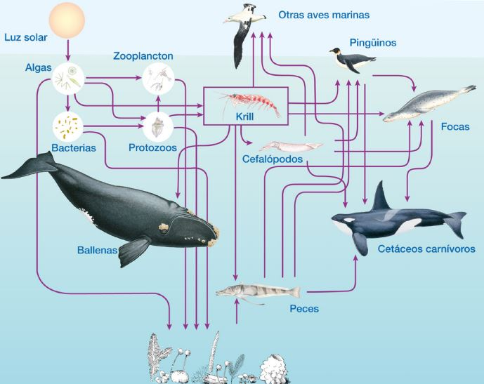Observa el esquema
2. ¿El esquema qué muestra? Justifique
3. ¿Cuáles serían los productores, consumidores y descomponedores?
4. ¿Qué tipo de ecosistema es?
5. 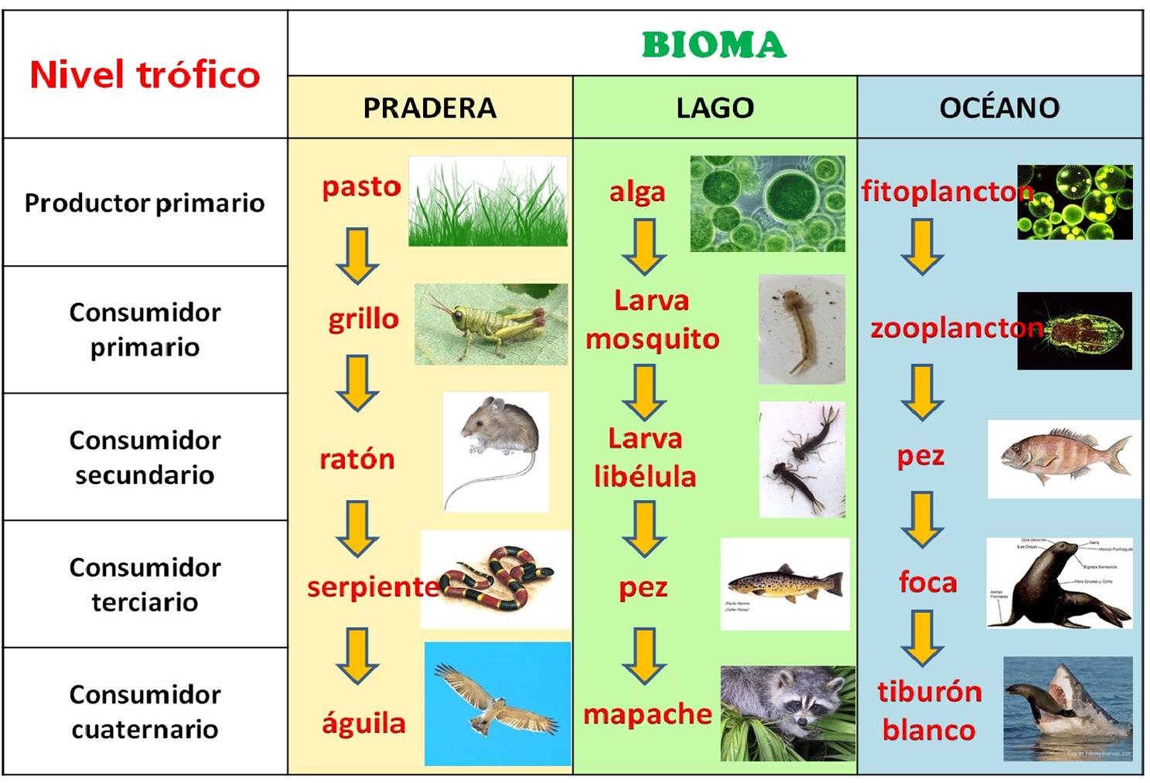Observa el esquema
6. ¿Qué muestra el esquema?, con respecto a la lámina anterior, a cuál pertenece.
7. ¿Qué diferencia hay entre productores y consumidores? Justifique
8. En el esquema, qué falta, importancia
9. ¿Qué significa trófico?
10. 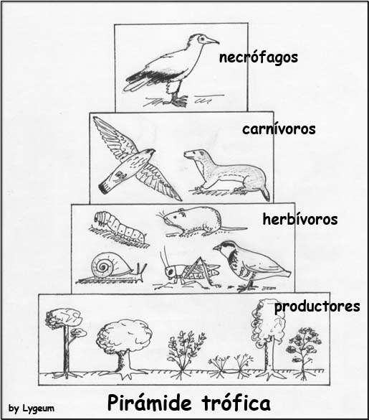Observa la imagen
11. ¿Qué forma tiene, a qué estructura histórica parece?
12. ¿Qué tipo de ecosistema pertenece?
13. ¿Qué eslabón falta?
14. 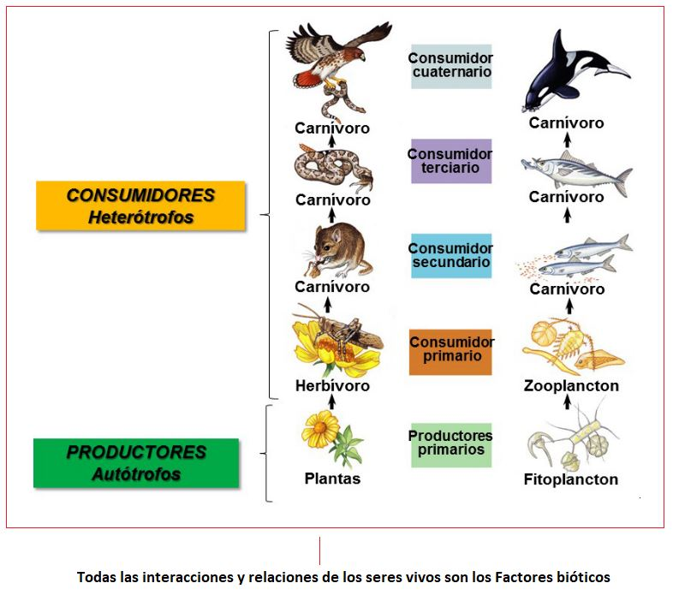Observa la imagen
15. ¿Qué representa la lámina, que nombre recibe?
16. ¿Qué tipos de ecosistemas representan?
17. ¿Qué falta en el esquema, es necesario colocarlo?

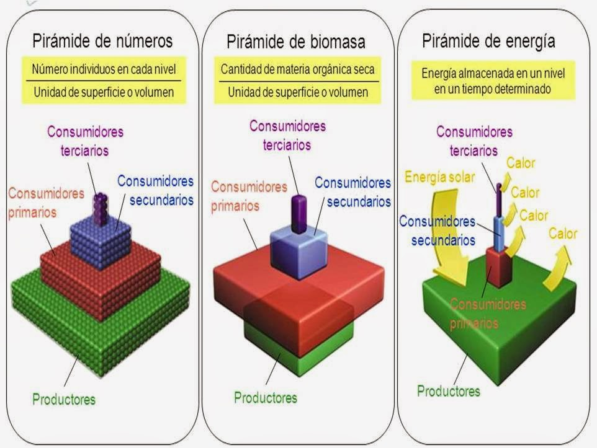5-

1. ¿Qué representan las pirámides del esquema?
2. ¿Cuál muestra eslabones más reducidos, cuál es la causa?
3. Respecto a la pirámide de Biomasa, ¿Cuál es la razón de que los productores sean más reducido que el resto? Justifique
4. ¿Cuál es la importancia de toda esta información?